SLJ 11. 5. do 14. 5. 2020
1.ura
ŠE VEDNO SVA PRI OPISU OSEBE.
Kot sem obljubila, je tokrat opisan deček.

- Preberi besedilo, ki opisuje dečka.

Ime mu je Alis, piše se Pavčič. Star je 10 let. Visok je približno 155 cm, tehta okrog 45 kg. Njegov obraz je podolgovat. Ima goste, črne, kratko pristrižene lase, ki so pri ušesih nekoliko pobriti. Oči so rjave in nad njimi ima črne in izrazite obrvi. Je temnejše polti. Zadaj na vratu ima veliko materino znamenje. Največkrat je oblečen v modro karirasto srajco s kratkimi rokavi in temno modre kavbojke. Pogosto je obut v rjave športne čevlje z belim robom in vezalkami. Na desni roki nosi veliko črno športno uro. Šolske potrebščine ima shranjene v nahrbtniku, ki po navadi obstane samo na eni rami.
Trenira atletiko. Po pouku pa rad pomaga sošolcem pri matematični nalogi. Matematika je poleg športa njegov najljubši predmet. Doma veliko časa preživi s svojim mlajšim bratom Amirjem, na katerega je zelo navezan.

- NALOGA:
Predstavljaj si , da si fotorobot in rišeš po opisu.
- Natančno nariši ALISA v spodnji pravokotnik ali pa kar na sredino lista v zvezek za slovenščino.
- Izdelaj miselni vzorec s ključnimi podatki, ki označujejo Alisa.
Za pomoč sem ti nekaj podatkov že vpisala.

Potrudi se, to je vaja pred ocenjevanjem, ki bo naslednji teden. Preveri rešitve

ALIS PAVČIČ
brat AMIR 10 let

Če te zanima kaj je fotorobot, si preberi spodnje besedilo.
foto-robot (foto- + robot), naredi portret (sliko obraza) neznanega storilca kaznivega dejanja, ki temelji le na spominu in opisu priče, da bi prepoznali storilca. Vrednost tega postopka je, da si ljudje zapomnijo videz nekega obraza veliko bolje, kot ga znajo opisati z besedami.
Včasih so le akademski slikarji naredili portret osebe, po opisu prič, jo fotografirali in nato objavili v medijih (časopisi, televizija) in uporabili za iskanje.
Danes uporabljajo za to naprave, ki omogočajo dokončanje enega portreta s kombiniranjem delov določenega števila dejanskih portretov.
VIR: https://www.enciklopedija.hr/natuknica.aspx?id=20279/. Pridobljeno 8. 5.2020
Zdaj veš, da ti znanje natančnega opisa osebe lahko v življenju pride prav.

2. ura PREVERJANJE
Tokrat pa obrnemo. Oglej si miselni vzorec in v zvezek napiši smiselno besedilo:
NEKAJ NAVODIL za uspešen opis
- V opisu upoštevaj vse podatke iz miselnega vzorca.
- Piši s pisanimi črkami.
- Ključne besede iz miselnega vzorca lahko obogatiš, ker tako izboljšaš svoj slog pisanja.
KAKO?
PRIMER: Ima rjave oči. (Poved obogatimo): Ima iskrive, velike rjave oči.
Rad se smeji. Njegov obraz je vedno nasmejan.
Na roki nosi uro. Na desni roki nosi veliko črno športno uro.
- ZAPIS V ZVEZEK
Naslov Marko Kocjan datum:
Piši s pisanimi črkami. Pravilno uporabi veliko začetnico.

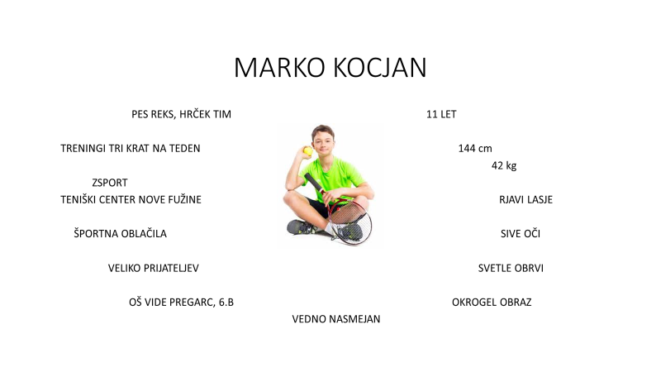VIR SLIKE: google.com/search?q=športnik+otrok&tbm=isch&ved=2ahUKEwiy_PLF06PpAhUE_6QKHUOQAxAQ2-cCegQIABAA&oq=športnik+otrok&gs./. Pridobljeno 8. 5. 2020
Slikaj opis in mi pošlji po elektronski pošti, da ti lahko svetujem, če je treba kaj popraviti, izboljšati.

3. ura
PONAVLJANJE; UTRJEVANJE
Si se že preizkusil/a v vlogi kuharja?
So bili gostje zadovoljni s postrežbo?
Greva še malo v kuhinjo, tisto ki je v DZ Hej, hoj na str. 38 ( slika kuhinje). Tokrat bova kuhala PRAVOPIS.
Dobro si oglej sliko. Namesto kuhalnice vzemi nalivnik in pravilno reši str. 39 in 40. Vse to smo se že učili, zato le »nakuhaj« pravilne rešitve in jih nato preveri.

REŠITVE:
- Navedene povedi so le za primerjavo, ti imaš seveda svoje primere:
Tehtnica je na kuhinjskem pultu. Ali je ostalo še kaj sladoleda? Rabim zajemalko! Kdo je pojedel rogljiček? Ponev je nova. Joj, kuhalnica!

Iste povedi še zanikajva:
Na kuhinjskem pultu ni tehtnice. Ali ni ostalo nič sladoleda? Ne rabim zajemalke! Kdo ni pojedel rogljička? Ponev ni nova. Joj, ni kuhalnice!
- črn lonec rdeča pokrovka
lesena (rumena) deska črna električna plošča
rjava košarica rumen rogljiček
- …črn, rdečo, zajtrk, med, dal, sladkorja
- nož, sladoled, ponev, med, česen, gumb, sladkor, peteršilj, zajtrk, papir, češnja, luknje
- V juhi sta bila sol in peteršilj. Mama ima rada led v pijači. Zavrti gumb na štedilniku. Očka je kupil črn hlebec.
- Domov, Bil, sladoled, skuhal, rogljiček, usedel, Nalil, začel, drobtinic, opazil, pes, čakal
- česen, fižol, korenje, ohrovt, peteršilj, redkev
hlebček, kajzerica, lepinja, makovka, rogljiček, žemlja
- led, sladoled in meso
sladka smetana, kisla smetana, pecivo
sir in sok
mleko, salama in hrenovka
solata, čebula, korenje in peteršilj

Ključne besede v obliki miselnega vzorca za OPIS OSEBE:

Alis Pavčič, 10 let, 155 cm, 45 kg, podolgovat obraz, kratki črni gosti lasje, rjave oči in izrazite črne obrvi, temna polt, materino znamenje na vratu, modra karirasta srajca s kratkimi rokavi, temno modre kavbojke, športni čevlji, črna športna ura, nahrbtnik, atletika, matematika, brat Amir.

